TCOW项目说明书

|  |  |  |  |
| --- | --- | --- | --- |
| **当前版本** | **修订人员** | **修订日期** | **修订摘要** |
| 2015b1 | 张镇 | 2015.12.11 | 初始化 |
|  |  |  |  |
|  |  |  |  |
|  |  |  |  |
|  |  |  |  |
|  |  |  |  |

**1:命名规则**

|  |  |  |  |  |
| --- | --- | --- | --- | --- |
| **一级页面** | **命名规则** | **二级页面** | **命名规则** | **资源文件** |
| 主页 | homePage.html  homePage.css  homePage.js | 暂无 |  | (根据页面和用途命名)  例:首页_西邮图片[ HP_XUPT01.jpg ]  项目孵化页_项目图片  [ PH_项目名称.jpg ]  小组详情页_小组图片  [ AU_TD_小组名称.jpg ] |
| 项目孵化 | projectHatch | 暂无 |  |
| 实验室动态 | labNews | 暂无 |  |
| 关于我们 | aboutUs | 小组详情 | aboutUs_  teamDetails |
| 加入我们 | joinUs | 暂无 |  |
| 联系我们 | contactUs | 暂无 |  |

**2:目录结构**

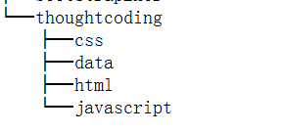

所有的HTML CSS JS 文件根据用途命名存储在对应目录下

所有的其他类型资源文件存储在data目录下

**3:代码约定:**

**A:全局约定**

1:在 web 项目中，所有的文件名应该都遵循同一命名约定。以可读性而言，**用减号（-）[不推荐下划线]来分隔文件名。**

2:**确保文件命名总是以字母开头而不是数字**。(以特殊字符开头命名的文件，一般都有特殊的含义与用处)

3:**资源的字母名称必须全为小写**(因为在某些对大小写字母敏感的操作系统中，当文件通过工具压缩混淆后，或者人为修改过后，大小写不同而导致引用文件不同的错误，很难被发现)

4:某些情况下，需要对文件增加前后缀或特定的扩展名（如 min.js, min.css），抑或一串前缀（比如 3fa89b.main.min.css）。这种情况下，推荐**使用点分隔符来区分这些在文件名中带有清晰意义的元数据**。

**B:具体约定**

*(所有页面以此页面为模板编写)[HTML]*

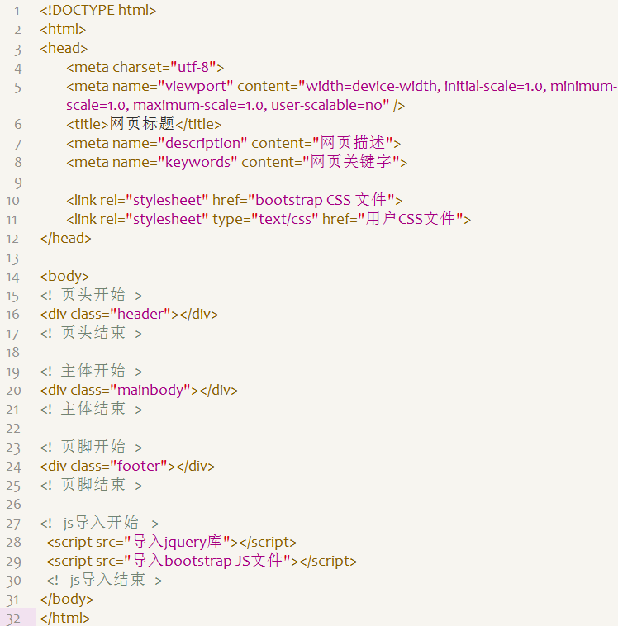

1. :三个主<div>下若有子<div>

命名规则如下:

例:mainbody下子板块用户指引

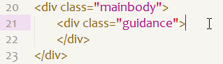

**要求:每个板块的主<div>必须有class或id标识其唯一性**

*(所有页面以此页面为模板编写)[CSS]*

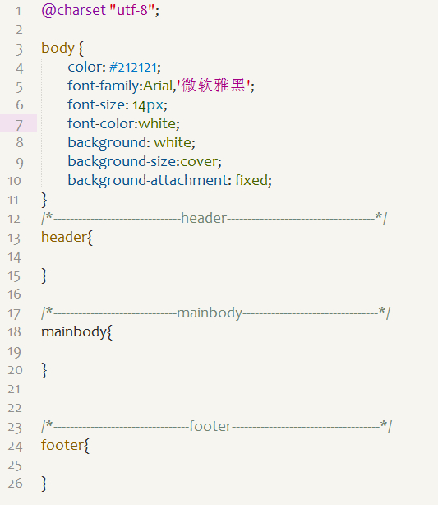

1. :子通用标签的样式规则

如:对mainbody下的guidance下的h4标题设置margin

正确的设置方法:

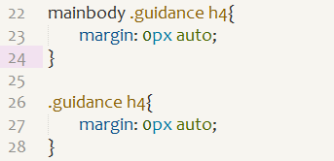

错误(不合适)的设置方法:

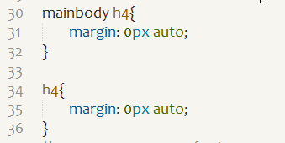

**要求:对于通用标签,要求要设置为能标识其唯一性的标签的子标签**

1. **:所有页面调用统一的页头和页脚文件(名称:header-footer.css)**

**4:页面框架:** bootsrap 3